津滨市场监管市〔2019〕1号

关于印发《2018年滨海新区市场与合同监管报告》的通知

各功能区市场监管局，各市场监管所、各直属机构、机关各处室：
《2018年滨海新区市场与合同监管报告》已编制完成，现予印发。

2019年1月11日
（此件主动公开）

2018年滨海新区市场与合同监管报告

2018年，滨海新区市场监管局着力提升市场规范化管理水平，以强化市场监管、维护市场秩序为主线，深化商品交易市场监管和合同监管，完善网络市场监管等基础性工作，继续开展文明诚信市场创建工作、2018网络市场监管专项行动，不断提升监管效能和监管水平，为滨海新区经济社会发展做出了积极贡献。
一、商品交易市场基本情况
截至2018年底，滨海新区登记注册的商品交易市场91个，场内经营者9370户，年成交总额391.026亿元，平均年成交额4.30亿元。从整体看，商品交易市场发展健康有序，在促进就业、保障民生等方面发挥了积极作用。
（一）按市场类别划分
在91个市场中，消费品市场82个，占全区市场的90%；生产资料市场9个，占全区市场的10%。
消费品市场中，农副产品市场50个,占61%；工业消费品市场32个，占39%。(见图一)
生产资料市场中，生产资料综合市场1个，占11%；工业生产资料市场5个，占56%；其他生产资料市场3个，占33%。（见图二）
图一：消费品市场分配比例图
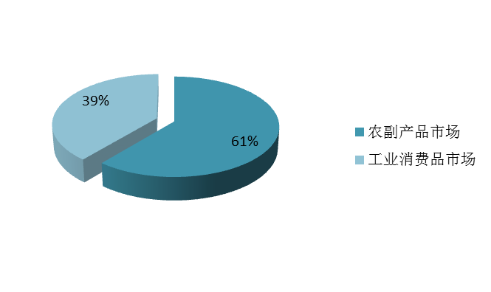
图二：生产资料市场分配比例图

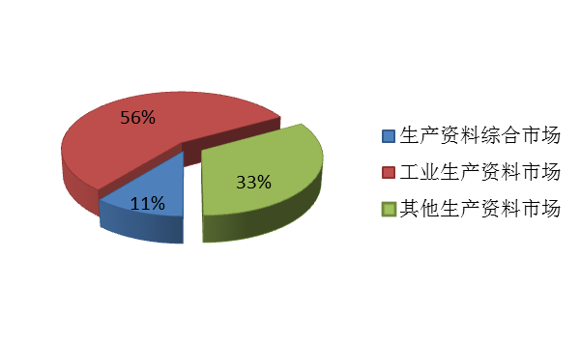
（二）按成交额划分
规模以上市场数量17个。消费品市场中，金元宝滨海农产品交易市场年成交额最高，为50亿元；生产资料市场中，天津港交易市场年成交额最高，为164.15亿元。
（三）按市场主办单位性质划分
主办单位为公司法人单位的有60个，占全区市场总数的66%；其他性质主办单位的有31个，占全区市场的34%（其中非公司法人12个，合伙企业1个，个人独资企业6个，其它12个）。
二、加强市场秩序监管
（一）切实加强春节市场监管工作
结合节日消费特点，重点对全区农副产品批发、零售市场开展执法检查，就做好春节期间禽流感防控、消费者权益保护等工作提出具体要求。对公平秤的设置与管理进行规范，对70个农贸市场的79台公平秤进行实地检查，其中校验56台，其余全部在校验周期内并处于正常工作状态。
（二）文明诚信市场创建活动
与区商务委、区文明办共同开展2016-2017年度滨海新区文明诚信市场创建活动。经市场主办单位自愿申报，分局、市场监管所初审合格，区创建领导小组考核验收、综合评定，濒开里市场等7家市场为2016-2017年度滨海新区文明诚信市场；经市市场监管委、市商务委、市文明办考核验收和综合评定，天津金元宝滨海农产品交易市场有限公司、天津滨海国际汽车城有限公司为2016-2017年度天津市文明诚信市场。
（三）做好2018年农资市场监管工作
按照天津市市场监管委关于加强农资监管工作的部署，紧密结合本区农业特点，扎扎实实组织农资市场监管工作。有关涉农市场监管所高度重视，积极开展春季、夏季农资市场专项整治行动，共出动执法人员155人次，检查农资经营户74户次，完成8个批次的农膜抽检工作。
（四）开展中秋、国庆期间市场监管工作
按照天津市市场监管委及“质量月”活动方案要求，及时向各功能区市场监管局、各市场监管所、各直属机构印发通知，开展中秋、国庆期间商品交易市场检查工作，要求各单位结合本条口职责，配合有关部门做好商品交易市场安全检查工作，督促市场主办单位依法履行承担市场安全的责任和义务，完善市场管理的规章制度，保证市场交易秩序安全有序。累计出动执法人员476人次，检查商品交易市场238个次，未发现违法行为。
（五）联合环境部门开展环境监管执法
按照滨海新区污染防治攻坚战指挥部办公室《关于报送污染防治攻坚战各项工作进展的通知》要求，根据《滨海新区2018年大气污染防治攻坚战实施方案》安排部署，配合新区环境局严格控制机动车尾气排放，持续开展新车注册登记环保一致性核查，持续开展机动车超标排放执法监管，对全区（含自贸试验区）机动车销售企业开展新销售机动车大气污染物排放状况检查和重点车型抽查，共配合区环境局开展检查6次，检查汽车销售企业10户，检查车辆42台，未发现大气污染物排放状况不达标车辆。
（六）开展商品交易市场“限塑”工作
按照天津市市场监管委关于加强商品交易市场“限塑”工作的要求，及时印发《关于进一步加强商品交易市场贯彻落实“限塑”工作的通知》（津滨市场监管市〔2018〕7号），要求辖区各市场监管所对辖区内商品交易市场等商品零售场所“限塑令”贯彻执行情况进行检查，共出动159人次，检查商品交易市场50户次，发放相关限塑令文件65份，共查处不合格塑料袋315公斤，总计12.6万个。“限塑”执法行动对市场形成有力震慑,及时遏制了不合格塑料袋在市场中的流通。
（七）开展商品交易市场和餐饮环节野生动物及鸟类非法交易专项检查工作，建立野生动物保护长效机制
根据天津市市场监管委《关于商品交易市场和餐饮环节开展野生动物及鸟类非法交易专项检查的紧急通知》及《关于全力做好市场监管领域野生动物保护专项检查的紧急通知》，多措并举在全区范围内打击非法捕猎贩卖野生动物的行为。通过拉网式、地毯式、搜查式清查检查，对辖区内依法登记注册的商品交易市场和餐饮单位开展了全方位检查。共计出动执法人员1727人次，检查场所820个（其中商品交易市场206个、餐饮单位614个），未发现野生动物及鸟类非法交易行为。
三、合同监管工作
（一）开展合同格式条款专项整治与监督监测
以公用事业、旅游、家居、汽车销售等民生关注的热点行业为重点，采取积极措施，深入开展合同格式条款整治与监督监测工作。一是围绕重点整治行业，先后两次组织开展合同格式条款监测。共计抽查134户经营者现行使用的139份格式合同，针对监测发现的问题条款，组织相关基层单位就依法做好后期处理工作进行部署推动，使问题条款及时得到整改规范。二是开展合同格式条款专项整治，依法查处经营者利用格式条款免除自身责任、加重消费者责任以及排除消费者主要权利等违法行为，净化市场交易环境，维护市场经营秩序。期间，共计检查企业164户，检查格式合同169份，针对问题条款约谈企业2次，立案查处合同违法案件7件，结案5件，罚款1.19万元，规范监管工作取得一定成效。
（二）开展整顿房地产秩序专项行动
认真贯彻落实《市国土房管局等十一部门关于开展打击侵害群众利益违法违规行为整顿房地产市场秩序专项行动的通知》（津国土房市〔2018〕21号）和《天津市市场监管委关于进一步做好整顿房地产市场秩序工作的通知》（津市场监管市〔2018〕7号）文件精神，在全区范围内组织开展整顿房地产秩序专项行动。共出动执法人员195人次，执法车辆84车次，检查房地产开发企业及中介机构75户，针对涉嫌发布虚假广告、合同格式条款违法等问题立案5件，约谈企业8次，下达责令整改通知书2份，移送案件线索3条，专项整治行动取得积极成效。
四、开展网络市场监管
（一）加强日常监管，营造良好的网络市场秩序
加大对辖区网络交易平台和交易网站的监督检查力度。运用行政指导、告诫、责令改正等手段和方法，强化对网络交易平台和交易网站的规范化管理和日常监管，切实提高网络经营主体履行法定义务的自觉性和社会责任感。督促网络交易平台加强内部管理。建立健全平台内交易规则、交易安全保障、消费者权益保护、不良信息处理等管理制度。督促平台经营者对通过平台销售商品或提供服务的经营者及其发布的商品和服务信息建立监控制度。加强对“双十一”、“双十二”等网络集中促销活动的监管。针对集中促销中反映的突出问题，提高风险防控意识并提前制定应急处置预案，切实督促网络经营主体落实信息公示、促销信息保存和记录等义务，自觉遵守相关法律法规，共同维护网络市场良好秩序。
（二）网络市场监管专项行动取得成效
深入推进“线上线下一体化”监管，着力提升网络监管维权工作效能，切实构建线上线下一体化、全社会共管共治的网络市场监管工作新格局。制定“线上线下一体化”监管措施，规范协作机制，强化协作责任，促进主动执法。以实体登记经济户口为基础，充实完善网络经营主体数据库，提高搜索数据的有效性和完整性。对交易网站给予重点关注，对发现的案源线索逐件落实，做到追溯源头，落地查处。引导和督促企业履行法定责任，提高自律意识，构建行业诚信自律机制。专项行动期间，网上检查网站、网店1325个次，实地检查网站、网店经营者145个次，检查电子商务产品生产加工单位1家次，督促网络交易平台删除违法商品信息126条；区局投诉举报中心共受理网络购物相关投诉举报5365件，其中投诉4503件，举报862件，现已办结4613件；共查处网络违法案件28件，其中网络虚假宣传案件10件，虚假违法互联网广告13件，其他违法违规案件5件，罚没款总计30.83万元。

